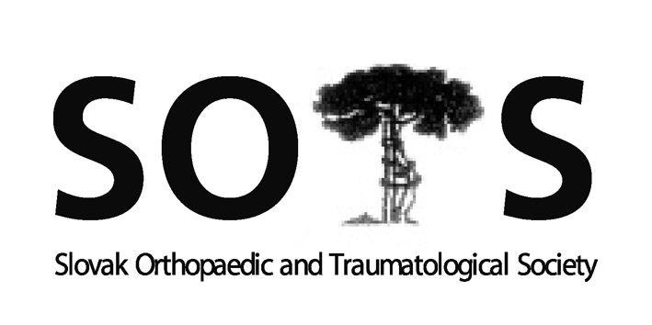
Slovenská ortopedická a traumatologická spoločnosť
I. ortopedicko-traumatologická klinika UNB, LFUK
Ružinovská 6, 826 06, Bratislava
Predseda: Prof. MUDr. Milan Kokavec, PhD.
e-mail: kokavec@dfnsp.sk

Návrh programu členskej schôdze

17.10. 2013 o 17.00 hod

v hoteli Yasmin, Košice

- Prezentácia a otvorenie prim Kľoc

- Správa o činnosti výboru SOTS za rok 2013 Prof. Kokavec

- Príhovor hlavného odborníka pre ortopédiu Prim. Švec

- Správa o hospodárení SOTS Prim. Švec

- Revízna správa SOTS Prim. Hudec

- Rôzne - Diskusia

- Záver

Zápisnica z členskej schôdze

17.10. 2013 od 17.00 hod

v hoteli Yasmin, Košice

Ad 1.
Členskú schôdzu otvoril a viedol vedecký sekretár SOTS prim. Kľoc.

Ad 2.
Prof. Kokavec predniesol správu o činnosti výboru SOTS za rok 2013 – správa bude zverejnená na stránke SOTS a doručená každému členovi SOTS poštou.

Ad 3.
MUDr. Švec – hlavný odborník pre ortopédiu MZ SR podal informáciu o najzávažnejších skutočnostiach a problémoch v odbore ortopédia v uplynulom období. Prezentoval spektrum najmä endoprotetických operácií na jednotlivých ortopedických oddeleniach a klinikách v SR. Poďakoval všetkým za poskytnuté údaje.

Ad 4.
MUDr. Švec predniesol správu o hospodárení SOTS, ktorá bola akceptovaná bez pripomienok.

Ad 5.
MUDr. Hudec predniesol správu revíznej komisie výboru SOTS. Po overení jednotlivých nákladových a príjmových položiek a zhodnotení auditu vykonaného firmou ACCES Group s.r.o. komisia konštatuje, že hospodárenie SOTS je v súlade so súčasnými platnými normami a predpismi a drobný administratívny majetok SOTS ostáva bez zmeny.

Ad 6.
Rôzne

Prim. Kľoc vyhodnotil sekciu Mladých ortopédov. Víťazom sekcie v roku 2013 sa stal MUDr. Buzga z Ortopedického oddelenia Šaca – Košice.

Členská schôdza jednomyseľne schválila udelenie čestného členstva SOTS:
- Akademikovi Markovi Pečinovi (Chorvátsko)
- Prof.. Miroslavovi Hašplovi (Chorvátsko)
- Doc. Ladislavovi Šimnicovi (Slovinsko)
- Prof. Jaroslavovi Csubakovi (Polsko)

Schôdzu ukončil prim. Kľoc o 18,30.

Zapísala: Ševčíková

Overil. Doc. MUDr. Ľ. Rehák, CSc., mim.prof.

